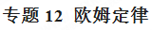
一、欧姆定律
1.内容：导体中的电流跟导体两端的电压成正比，跟导体两端的电阻成反比。
2.公式为：I=U/R 变形公式有：U=IR R=U/I
3.欧姆定律使用注意：单位必须统一，电流用A，电压用V，电阻用Ω；不能理解为：电阻与电压成正比，与电流成反比，因为电阻常规情况下是不变的。
二、欧姆定律解决的问题
1.电流与电压、电阻的关系实验探究
2.理解欧姆定律规律
3.欧姆定律的应用
4.伏安法测量电阻
三、利用欧姆定律解题思维方法和解题规律
学习欧姆定律单元，一般教学经验丰富，业务过硬的物理教师，会指导学生总结出利用欧姆定律解决串并联电路问题解题规律。交给学生一把打开解决问题的钥匙如下：
（1）对于单个导体在电路中工作的问题，只要把精力放在找这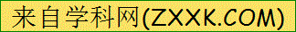个导体的两端电压U，流经电流I，导体电阻R。各量均用国际单位，根据欧姆定律列出方程：I=U/R，所求量在该方程中解出即可。
（2）对于两个导体串联时，分别找出每个导体对应的电流、电压和电阻。如：对于导体A，电阻R₁，两端电压U₁，流经电流I₁，这三个量满足欧姆定律：I₁=U₁/R₁；对于导体B，电阻R₂，两端电压U₂，流经电流I₂，这三个量满足欧姆定律：I₂=U₂/R₂。然后再根据串联电路电流、电压、电阻的特点将上面两方程联系起来。比如：
①串联电路两导体流经电流相等，也就是I₁=I₂=I（I是串联电路总电流），这样
U₂/R₂=U₁/R₁=U/R（U是串联电路总电压，R为总电阻），题中待求的物理量就在这个方程中，
解方程即可！
②串联电路两导体电压之和等于电路总电压，也就是U₁+U₂=U，这样将U₁=I₁R₁，U₂=I₂R₂代入得I₁R₁+I₂R₂=U，解这个方程可得所要求的量。
（3）对于两个导体并联时，分别找到两个支路导体的电流、电压、电阻，再看看电路的总电流、总电压、总电阻。
如：对于第一个支路，流经电流I₁，电阻R₁，两端电压U₁，用欧姆定律联系起来建方程：I₁=U₁/R₁；对于第二个支路，流经电流I₂，电阻R₂，两端电压U₂，也用欧姆定律联系起来建方程：I₂=U₂/R₂；对于整个电路找总电流I，总电压U，总电阻R。再用欧姆定律联系起来建方程：I=U/R；
然后根据并联电路的电流、电压、电阻之特点，将以上方程联系起来会得到新的方程，所求的量就在新的方程之中。
如：①根据并联电路电流特点：I₁+I₂=I得U₁/R₁+U₂/R₂=U/R；
②根据并联电路电压特点：U₁=U₂=U得：I₁R₁=I₂R₂=IR
题中所要求解的物理量就在上述新方程之中。涉及电路其它方面的计算，都是以这个规律为基础解题。
四、欧姆定律例题及其解析
【例题1】如图所示的电路中，电源电压恒定不变，R₁为定值电阻，闭合开关S，在滑动变阻器的滑片P向右滑动的过程中，下列四个选项中，判断正确的是（ ）
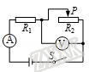
A.电流表、电压表的示数均变小
B.电流表、电压表的示数均变大
C.电流表示数变大、电压表示数变小
D.电压表与电流表示数的比值变小
【例题2】由欧姆定律I=U/R,变形可得R=U/I．下列说法正确的是（ ）
A.导体电阻跟它两端的电压成正比 B.导体电阻跟通过它的电流成反比
C.导体电压跟通过它的电流成正比 D.导体电阻跟通过的电流和它两端电压无关
【例题3】在如图甲所示的电路中，电源电压保持不变。当闭合开关S，滑动变阻器/的滑片P在a点时，电流表示数为0.5A。将滑片P从a点移动到最右端的过程中，通过滑动变阻器的电流随电阻变化图像如图乙所示。则电源电压U=_____ V。当滑动变阻器接入电路中的电阻最大时，电流表的读数为_____A。
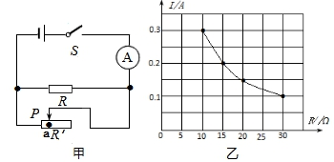
五、欧姆定律训练题及其解析
1.如图所示，R₀为定值电阻，R₁为滑动变阻器，A₁，A₂为实验室用电流表（接线柱上标有“﹣”，“0.6”，“3”），闭合开关后，调节滑片P．使两电流表指针所指位置相同。下列说法正确的是（ ）
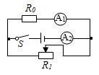
A.电流表A₁与A₂的示数之比为1：4
B.通过R₀与R₁的电流之比为4：1
C.R₀与R₁两端的电压之比为1：4
D.R₀与R₁的阻值之比为4：1
2.如图是酒驾检测中酒精检测仪的简化电路图。R₀为定值电阻，R₁为气敏电阻，它的阻值随酒精气体浓度增大而减小。闭合开关，电源电压保持不变，若驾驶员呼出的酒精气体浓度越大，测试仪的电路中的电流 ，电压表示数 。
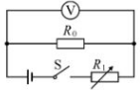
3.在探究电流与电压、电阻的关系中：
【提出问题】通过导体的电流与导体两端电压及导体电阻的大小有什么关系？
【猜想】导体两端的电压一定时，通过导体的电流与导体的电阻成反比．
【实验器材】电源（电压恒为4.5V），电流表、电压表各一只，开关一个，三个定值电阻（5Ω、10Ω、15Ω），三只滑动变阻器（10Ω 1.5A、20Ω 1.5A、50Ω 1A），导线若干．
【实验过程】
（1）在图2虚线框内画出图1所示实物图的电路图．
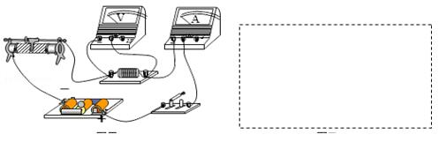
图1 图2
（2）小明按图1正确连接电路后，闭合开关前，应把滑动变阻器的滑片滑到最 端（选填“左”或“右”），闭合开关后，发现电流表示数为0，电压表指针超过量程．你认为造成这一现象的原因是 ．
（3）小红在探究时，先将5Ω的电阻连入电路中，闭合开关，移动滑片，使电压表的示数为1.5V，并记下电流值．接着断开开关，取下5Ω电阻，改接10Ω的电阻（滑动变阻器滑片位置未动），当他接入10Ω电阻后，闭合开关，应将滑动变阻器滑片向 端移动（选填“左”或“右”），直至 ，再次记下电流值．
（4）接着小红换用15Ω的电阻重复上述实验，得到了下表中的实验数据，分析数据得出：导体两端的电压一定时，通过导体的电流与导体的电阻成反比．
电阻R/Ω | 5 | 10 | 15
电流 I/A | 0.30 | 0.15 | 0.10
（5）小红实验时所选择的滑动变阻器规格是 ．
4.如图所示的电路中，电源电压保持不变，R₁=2R₂，闭合S、S₁，断开S₂时，电压表示数为5V，闭合S、S₂，断开S₁时，电压表示数为7V，则R：R₂为（ ）
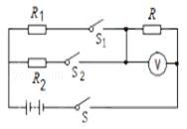
A.3：2 B.3：3 C.7：5 D.5：7
5.如图所示电路，电源电压保持不变，其中R₀、R₁为定值电阻，闭合开关，当把滑动变阻器的滑片从右端调到左端过程中，下列说法中正确的是（ ）
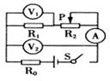
A.电流表A示数变小 B.电压表V₁示数变小
C.电压表V₂示数变小 D.R₀两端的电压变小
6.有两个电路元件A和B．流经各元件的电流I与其两端电压U的关系如图所示．把A、B元件并联后接在1V电源两端，并联电路的总电流为 A，此时元件B的电阻是 Ω．
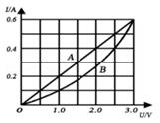
7．如图所示的电路中，电源电压保持不变，开关闭合后，滑动变阻器的滑片P向左移动时，三个电表的示数变化情况是（ ）[来源:Z,xx,k.Com]
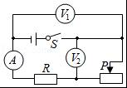[来源:Z_xx_k.Com]
A．A的示数变小，V₁的示数变大，V₂的示数变小
B．A的示数变大，V₁的示数变小，V₂的示数变大
C．A的示数变小，V₁的示数不变，V₂的示数变大
D．A的示数变大，V₁的示数不变，V₂的示数变小
8．如图所示，电源电压保持不变，小灯泡L₁、L₂分别标有“6V 3W”和“6V 6W”的字样，滑动变阻器R的阻值变化范围为0～12Ω，当S₁、S₂和S₃都闭合，滑动变阻器的滑片滑到a端时，两灯都正常发光．不考虑温度对灯泡电阻的影响，则（ ）
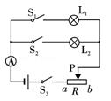
A．电源电压为12 V
B．两灯都正常发光时电流表的示数为3A
C．整个电路的最小功率2.25W[来源:Zxxk.Com]
D．整个电路的最大功率9 W
9.如图所示，电源电压保持不变，电阻R₁为30Ω，小灯泡L标有“6V3W”字样．闭合S,断开S₁、S₂，滑动变阻器滑片P移至最右端时，小灯泡L恰好正常发光．闭合S、S₁、S₂，滑动变阻器滑片P移动至最左端时，电路消耗的电功率为3W．忽略小灯泡电阻随温度的变化.求：
（1）电源的电压及小灯泡L的电阻；
（2）滑动变阻器的最大阻值。
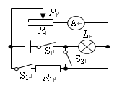
10.如图所示电路中，电源电压保持不变，R₁的阻值为10Ω。两个开关S₁、S₂都闭合时，电流表示数为0.6A；只闭合开关S₁时，电流表示数为0.2A。则电源电压为 V。只闭合开关S₁时，电阻R₂消耗的电功率为 W。
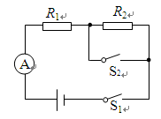
11.在如图所示的电路中，电源电压保持不变，开关闭合后，滑动变阻器的滑片向右移动时，三个电表的示数变化情况是
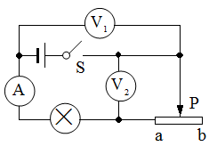
A.的示数变小，V₁的示数不变，V₂的示数变小
B.的示数变大，V₁的示数变大，V₂的示数变小
C.的示数变小，V₁的示数不变，V₂的示数变大
D.的示数变大，V₁的示数变小，V₂的示数变大
12.在图所示电路中，电源电压不变，闭合开关S，电压表V₁与V₂的示数之比为3∶5，电流表A的示数为1A；若将电压表V₁换成电流表A₁，则电流表A₁的示数为2A，那么R₁∶R₃＝________．
